Весной и летом так приятно покататься по улицам и дворам на велосипеде! Как только растает снег, на дорогах появляются первые велосипедисты.
Наверное, и тебе хочется мчаться вместе с ними наперегонки! Ведь это так несложно - сел на велосипед, взялся за руль и крути педали ...
Но не всё так просто. Существуют требования Правил дорожного движения, которые посвящены езде на велосипеде. Их надо знать и обязательно выполнять.
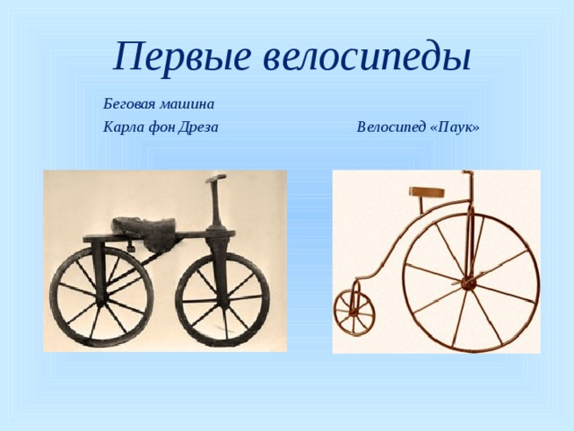
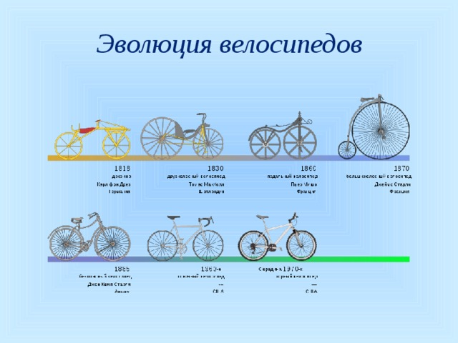

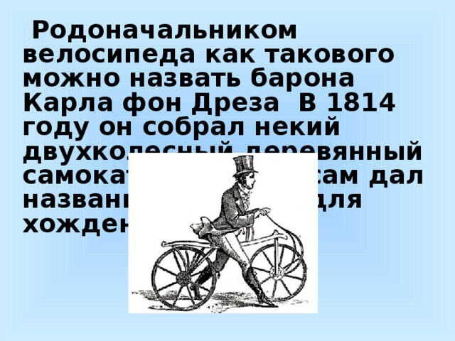
Родоначальником велосипеда как такового можно назвать барона Карла фон Дреза В 1814 году он собрал некий двухколесный деревянный самокат, которому сам дал название «машина для хождения».
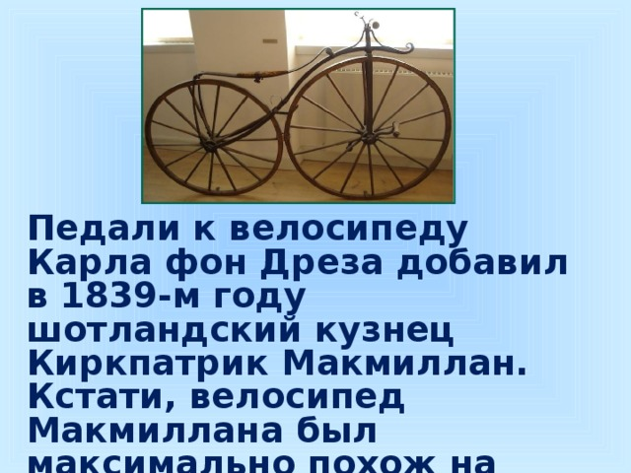
Педали к велосипеду Карла фон Дреза добавил в 1839-м году шотландский кузнец Киркпатрик Макмиллан. Кстати, велосипед Макмиллана был максимально похож на современный, хотя и остался малоизвестным
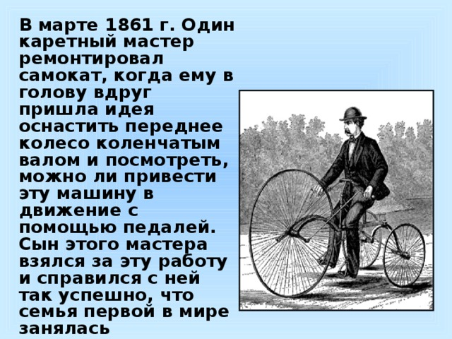
В марте 1861 г. Один каретный мастер ремонтировал самокат, когда ему в голову вдруг пришла идея оснастить переднее колесо коленчатым валом и посмотреть, можно ли привести эту машину в движение с помощью педалей. Сын этого мастера взялся за эту работу и справился с ней так успешно, что семья первой в мире занялась промышленным выпуском велосипедов, которые были такими тряскими, что вскоре получили прозвище «драндулетов».
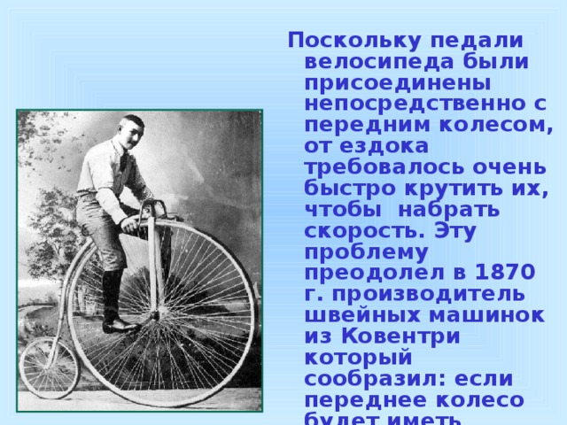

Поскольку педали велосипеда были присоединены непосредственно с передним колесом, от ездока требовалось очень быстро крутить их, чтобы набрать скорость. Эту проблему преодолел в 1870 г. производитель швейных машинок из Ковентри который сообразил: если переднее колесо будет иметь больший размер, с каждым поворотом педалей велосипед сможет перемещаться дальше.
- Поскольку педали велосипеда были присоединены непосредственно с передним колесом, от ездока требовалось очень быстро крутить их, чтобы набрать скорость. Эту проблему преодолел в 1870 г. производитель швейных машинок из Ковентри который сообразил: если переднее колесо будет иметь больший размер, с каждым поворотом педалей велосипед сможет перемещаться дальше.
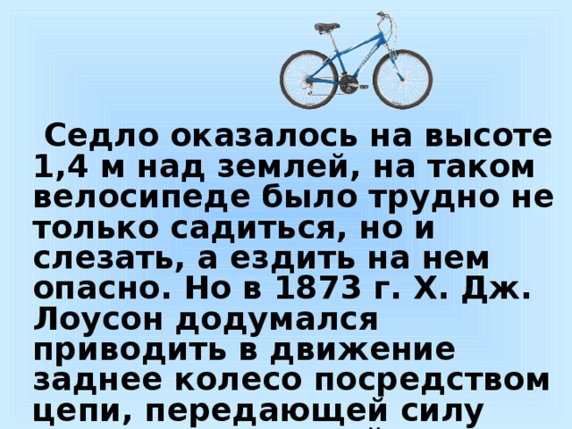
Седло оказалось на высоте 1,4 м над землей, на таком велосипеде было трудно не только садиться, но и слезать, а ездить на нем опасно. Но в 1873 г. X. Дж. Лоусон додумался приводить в движение заднее колесо посредством цепи, передающей силу вращения педалей. Необходимость в большом переднем колесе отпала, появился современный «безопасный велосипед».

Технические требования:
Велосипед должен иметь исправные тормоз, руль и звуковой сигнал, быть оборудован спереди световозвращателем и фонарём или фарой (для движения в тёмное время суток и в условиях недостаточной видимости) белого цвета, сзади — световозвращателем или фонарём красного цвета, а с каждой боковой стороны — световозвращателем оранжевого или красного цвета. ("Основные положения по допуску транспортных средств к эксплуатации...", п. 6.) "Участники дорожного движения обязаны знать и соблюдать относящиеся к ним требования Правил, сигналов светофора, знаков и разметки, а также выполнять распоряжения регулировщиков."
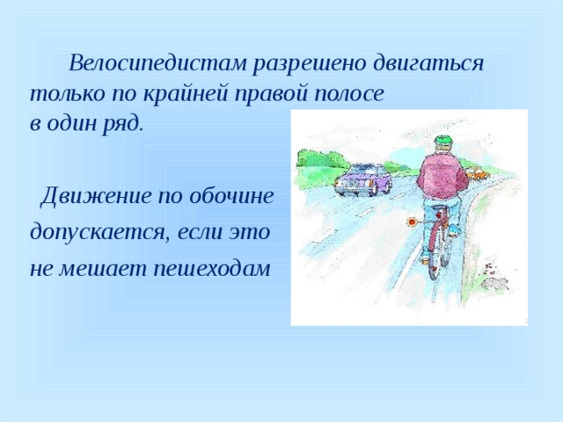
Велосипедистам разрешено двигаться только по крайней правой полосе
в один ряд.
Движение по обочине
допускается, если это
не мешает пешеходам
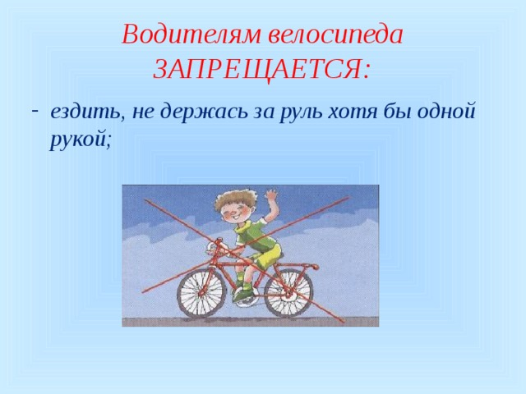
Водителям велосипеда ЗАПРЕЩАЕТСЯ:
- ездить, не держась за руль хотя бы одной рукой;
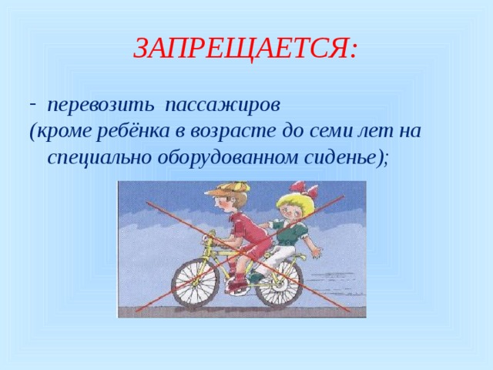
ЗАПРЕЩАЕТСЯ:
- перевозить пассажиров
(кроме ребёнка в возрасте до семи лет на специально оборудованном сиденье);
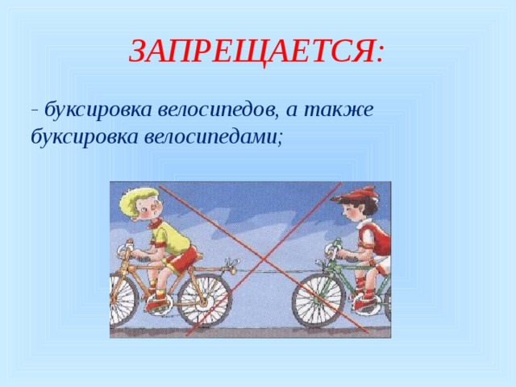
ЗАПРЕЩАЕТСЯ:
- буксировка велосипедов, а также буксировка велосипедами;
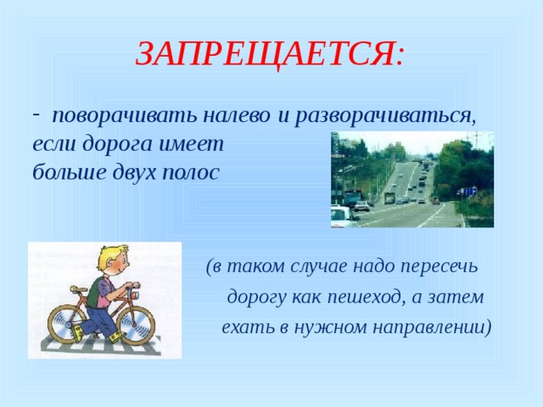
ЗАПРЕЩАЕТСЯ:
- поворачивать налево и разворачиваться,
если дорога имеет
больше двух полос
(в таком случае надо пересечь
дорогу как пешеход, а затем
ехать в нужном направлении)
